第1章 模具设计项目初始化
【目的】
通过几个基本步骤的实际操作，创建模具设计项目。
【目标】
完成本章之后，将能够：
- 设置项目初始化选项。
- 检查材料库。
- 讨论Mold Wizard装配结构中几个关键成员的功用。
- 说明NX比例（Scale）功能的实际作用。
- 在项目中加入自定义的成型镶件（Work Piece）。
【练习】
练习1-1 设置项目默认值
练习1-2 选择和设置模具坐标系
练习1-3 用户定义成型镶件（Work Piece）

1.1 项目初始化（Project Initialize）
第一次选用项目初始化图标，便呈现出打开部件文件（Open Part File）对话框。
当选择了一个合适的部件文件后，出现如图1-1所示的初始化对话框。在此对话框中可以：
- 设置项目单位。
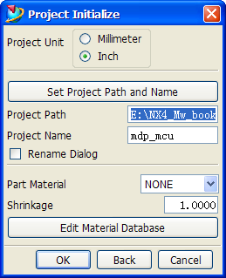

图1-1 项目初始化对话框
- 设置项目文件的保存路径。
- 设置项目名称（项目文件都将有一个作为前缀的项目名称）。
- 设置一个预定义的材料，可自动定义收缩率。
- 打开和编辑材料库。
- 打开重命名对话框。

1.1.1 项目单位
在客户默认对话框（选择File →Utilities →Customer Defaults →Mold Wizard）设置项目所用的以下单位：
- 无（None）
- 公制（Metric）
- 英制（English）
- 同产品模型（Same as Product Model）
如图1-2所示。
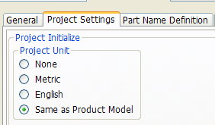

图1-2 设置默认文件
提示：第一次初始化项目时，状态栏中会显示所选产品的单位，如果要工作在不同的单位环境，初始化时，一定要留意状态栏的提示并检查产品单位。

1.1.2 设置项目路径和名称
可通过浏览方式在目录中查找所要加载的项目文件，如图1-3所示。
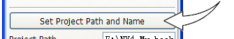

图1-3 查找项目文件
（1）项目路径（Project Path）
项目路径是放置模具项目文件的子目录。
如图1-4所示，如果一路径尾端未特别指定目录，Mold Wizard允许在对话框所显示的路径名末尾加一层新的目录。
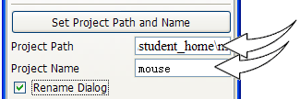

图1-4 设置项目路径和名称
（2）项目名称（Project Name）
除非有另外的命名规则控制，在模具装配中项目名称放在所有部件名称的前面。

1.1.3 重命名对话
重命名对话（Rename Dialog）选项控制部件命名管理（Part Name Management）是否可选，如图1-5所示。
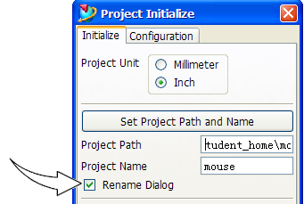

图1-5 重命名对话选项
部件命名管理允许在模具装配中灵活控制各部件名称。第一次弹出的是控制装配顶层部件命名的对话框，如图1-6所示。第二次弹出的对话框是控制产品层子装配的。
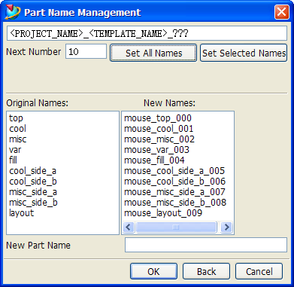

图1-6 部件命名管理
对话框中：
- 命名规则（Name Rule）——暂时高于默认文件（Mold Wizard defaults）的规则。
- 下一个数字（Next Number）——控制所有部件或所选部件的数字后缀。
- 为所选部件命名。

1.1.4 克隆方法（Cloning Process）
当对一个Mold Wizard设计项目进行初始化时，Mold Wizard使用了NX的装配克隆（Assembly Clone）功能，复制一个预先给定的种子装配结构。
高级用户还可创建一个Mold Wizard兼容的客户化的种子装配，对于用户定制的种子部件，优先于默认的种子装配加载。
（1）种子装配结构
项目初始化过程实际上克隆了两个装配：
一个是项目装配结构，由top部件和几个其他部件及一些子装配组成，装配结构如
图1-7所示。
另一个是产品装配结构，名为prod，由一个prod子装配包含几个与产品相关的特殊部件组成。多个产品装配结构存在于一个Layout子装配中，比如一个多腔模布局和多件模装配，装配结构如图1-8所示。
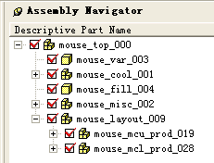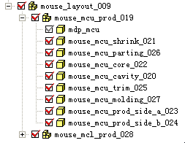

图1-7 项目装配结构 图1-8 产品装配结构
（2）引用集
Mold Wizard将产品文件以空的引用集（Empty Reference Set）形式，加到产品结构中来（如图1-9中的mdp_mcu节点）。
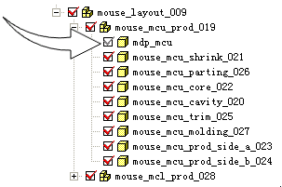

图1-9 空引用集
当重新打开模具装配时，装配导航器中产品部件的复选框是空的。系统保存记忆不加载空引用集，这样无疑会影响到编辑操作。如果编辑数据必须来自于产品模型，Mold Wizard会要求手工打开（Manually Open）产品部件。选中装配导航器中空的复选框会提示打开的部件不可见。
（3）产品加载
如果产品文件中包括两个以上可选实体，会有如图1-10所示对话框出现，要求选择其中一个实体。可用布局（Layout）功能布置模腔。
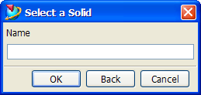

图1-10 选择一实体
不要用初始化项目（Initialize Project）功能去加载多个相同产品的阵列。Mold Wizard用多腔模布局（Layout）功能来实现多腔模阵列布局。
如果在一模具装配已打开的情况下，选择初始化项目（Initialize Project）便加载一个附加产品到Layout子装配中，建一“多件模”，该附加产品就作为Layout下的另一子装配。这些内容将在多件模和多腔模布局（Family Molds and Layout）章节中详细介绍。
提示：Mold Wizard一次只能打开一个项目结构top文件。千万不要企图用Mold Wizard打开两个或两个以上的top文件。
注意：要打开一个已存在模具装配，当首选初始化项目（Initialize Project）时，初始化项目功能确保设置必要的加载选项。

1.1.5 项目装配成员
项目装配树如图1-11所示。
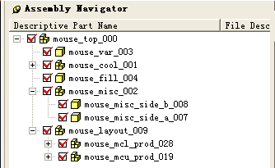

图1-11 项目装配树
（1）top——包含所有定义注射模具部件的模具装配。
（2）var——包含模架和标准件零件需参考的标准值。
（3）cool——专供放置模具中的冷却系统。
（4）fill——放置浇口、流道的文件。
（5）misc——misc节点放置通用标准件（不需要进行个别细化设计），如定位圈、锁紧块和支撑柱等。
（6）layout——用于安排产品节点prod的位置分布，包括成型镶件相对于模架的位置、多型腔或多件模分支都由Layout安排。
注意：misc、cool和其他一些节点被分开放置：定模元素放入side_a；动模元素放入side_b。这样有利于两个设计师同时设计一个项目。

1.1.6 产品子装配成员
产品子装配树如图1-12所示。
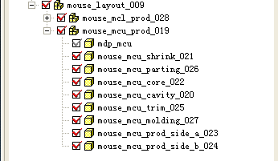

图1-12 产品子装配树
（1）prod子装配——是一个独立的包含与产品有关的文件，附属有shrink、molding、cavity、core、parting和trim等，多型腔模具就是用阵列prod节点产生的。还有一些与产品形状有关的特殊标准件，如推杆、滑块、内抽芯和顶块，都会出现在prod子装配下的side_a或side_b节点中。
（2）产品模型（product model）——产品模型加到prod子装配并不改变其名称，只是其引用集的设置为Empty Reference Set，因而，当下一次打开装配时，产品原模型将不会自动打开，除非以后执行了有关打开原模型的操作。Mold Wizard设置了必要的加载选项。
（3）shrink——保存了原模型按比例放大的几何体链接。
（4）parting——保存了分型片体、修补片体和提取的型芯、型腔侧的面，这些片体用于把隐藏着的成型镶件（work piece）分割成型腔和型芯块。
（5）cavity，core——cavity和core分别包含成型镶件（work piece），并链接到Parting部件中的公共种子块。
（6）trim——trim中的链接体，用于Mold Trim功能中的修剪标准件。
例如，在一案例中一推杆的端面必须与一产品的复杂表面形状一致，这时，就要用Mold Trim功能，调用trim组件中的链接片体去修剪该推杆。
（7）molding——molding部件保存产品模型的链接体，建模特征（如斜度、分割面和边倒圆等）被加在该部件中的产品链接体上，使产品模型有利于制模。这些建模特征并不受收缩率的影响。当替换了一个新的产品版本，甚至替代产品来自其他CAD系统时，还能保持全相关。
（8）prod_side_a，prod_side_b——分别是模具a侧和b侧组件的子装配结构。这样允许两个设计师同时设计一个项目。

1.1.7 材料库
如图1-13所示，可在产品材料（Part Material）的下拉列表中选择塑料件的材料。
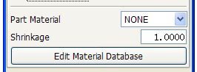

图1-13 产品材料与收缩率
所选材料的收缩率显示在Shrinkage域中。
收缩率的值可以更改，同样能用收缩率图标编辑它，这将在后面讨论。
单击编辑材料库（Edit Material Database）按钮可定制材料库。
提示：
- 产品材料库是一个选择合适收缩率的简单方法。每次初始化，系统只保留收缩
率值。
- 谨记“早保存，常保存”（Save Early，Save Often）。
- 习惯使用Save All（保存所有文件）无疑不会丢失任何项目装配中的WAVE链接部件。
- 如果没有保存文件就试图退出，将会得到NX的警告。
- NX的part文件名限制在128个字符之内，包括4个字符的后缀“.prt”。
- 复制主文件，不会影响Mold Wizard维持相关参数化的能力，只要复制时复制的是同一个原文件，更新文件、装配将继续认可它。所有这些规则是源于WAVE的应用。
- 当重新打开一个Mold Wizard装配时，记住原模型文件的引用集是空引用
集（Empty Reference Set）。某些功能，像边界修补（Edge Patch）和模具坐标系（Mold C）都要求原模型文件是打开的，因此，在使用这些功能之前，应先打开该文件。

1.1.8 启动Mold Wizard
通常情况下，应该在打开一个部件之前先启动Mold Wizard。
在没有部件打开的状态下，有两种方法存取Mold Wizard：
（1）显示应用（Application）工具栏
- 在工具栏区域右击鼠标（MB3），并选择应用（Application）。
- 如果在应用工具栏中没有Mold Wizard选项，则在任何工具栏后单击工具栏选项（Toolbar Option）按钮：工具栏选项（Toolbar Option）→ 加或删除按钮（Add or Remove Buttons）→ 应用（Application）→ Mold Wizard。
- 在应用（Application）工具栏中，单击Mold Wizard 显示Mold Wizard工具栏。
（2）显示开始（Start）菜单
- 在任何工具栏后单击工具栏选项（Toolbar Option）按钮：工具栏选项（Toolbar Option）→ 加或删除按钮（Add or Remove Buttons）→ 标准（Standard）→ 开始（Start）。
- 选择开始（Start）→ 所有应用（All Application）→ Mold Wizard，显示Mold Wizard 工具栏。
如图1-14所示为Mold Wizard 工具栏。
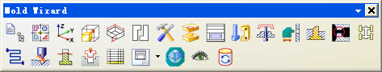

图1-14 Mold Wizard工具栏
练习1-1 设置项目默认值
第1步 创建一鼠标项目
- 选择初始化项目（Initialize Project）。
- 选择…\mouse\mdp_mcu，mdp_mcu是Mold Wizard Design Press_ Mouse Case Upper的缩写形式，产品如图1-15所示。
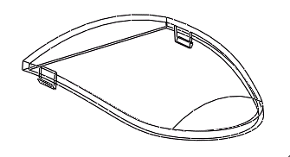

图1-15 鼠标产品
本练习最终要建立一鼠标盖mcu和鼠标底mcl的多件模结构，原部件用的是英制单位，而这里要在公制的环境下工作。本书还要按照公司标准命名装配部件名称，如图1-16所示。
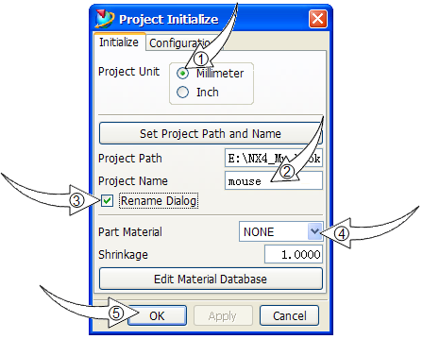

图1-16 项目初始化设置
- 改变单位为公制（millimeter）∙∙∙ ①。
注意：以下操作非常重要。
- 在项目名称文本框中输入mouse∙∙∙ ②。
- 选中重命名对话（Rename Dialog）复选框∙∙∙ ③。
- 单击编辑材料库（Edit Material Database）按钮。
- 检查一下电子表数据，关闭电子表格，不要保存。
- 设产品材料（Part Material）为ABS∙∙∙ ④
- 完成以上几步操作，单击OK按钮∙∙∙ ⑤
几分钟时间，Mold Wizard初始化克隆top层的种子装配，并显示部件命名管理（Part Name Management）对话框，如图1-17所示。

图1-17 部件命名管理对话框
假设某公司规定顶层装配不用数字作后缀，如图1-18所示。
- 从命名规则（Name Rule）域中移去尾部的_??? ∙∙∙ ⑥。
- 单击设所有名称（Set All Names）按钮∙∙∙ ⑦。
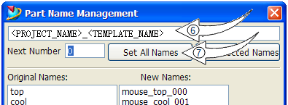

图1-18 设命名规则
数字后缀便从新名称（New Names）列表中移去，如图1-19所示。
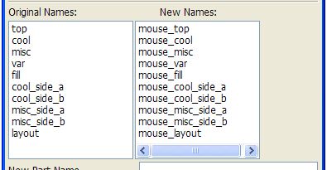

图1-19 新名称
- 单击OK按钮。
数分钟后，Mold Wizard完成了对top层装配的克隆操作并再一次显示部件命名管理对话框。
对于产品层的装配，假设公司规定用4个数字作后缀。
在多件模中，每个产品的特殊部件要使用不同的首位数。比如：第一产品的数字后缀在1000内；第二产品则为2000内∙∙∙∙∙∙
还规定在命名域加一些产品描述，以便从名称上能清楚地反映该部件属于哪个产品。
- 如图1-20所示，在命名规则中加入_upper 和_??? ∙∙∙ ⑧
- 设下一数字（Next Number）为1000 ∙∙∙ ⑨
- 单击设所有名称（Set All Names）按钮 ∙∙∙ ⑩
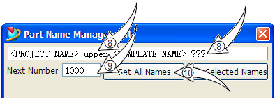

图1-20 设命名规则
在新名称列表中数字后缀得到更新，如图1-21所示。
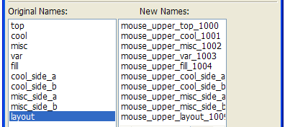

图1-21 新名称
- 单击OK按钮。
- 克隆操作期间须观察状态栏。
第2步 检查刚创建的项目结构
- 激活装配导航器。
- 展开mouse_layout节点和mouse_upper_prod_1000节点，观察所用名称，如图1-22所示。
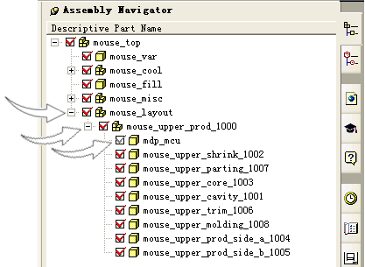

图1-22 项目mouse的装配结构
图1-22中可看出原产品部件没有更名，它是以原名加入装配的。
- 选择装配（Assemblies）→报告（Reports）→零件清单（List Components），如图1-23所示。
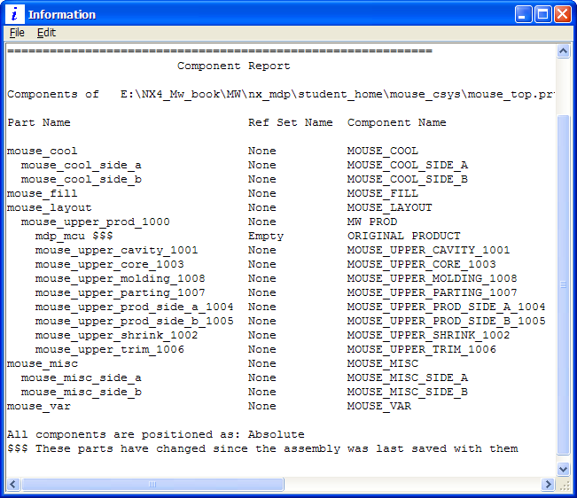

图1-23 装配清单
思考题：
（1）哪一个部件的引用集设为空引用集（Empty Reference Set）？
（2）哪一个部件的单位不同于其他部件？
- 关闭装配导航器和信息窗口。
第3步 检查产品与装配各部件的关系
- 在装配导航器中选择原产品部件mdp_mcu，如图1-24所示。
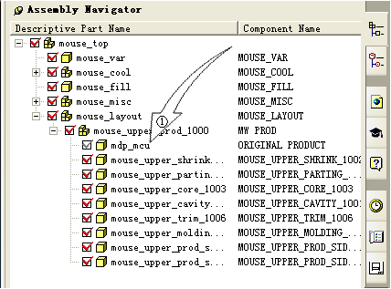

图1-24 装配导航器
- 单击从属（Dependencies）按钮展开窗口，如图1-25所示。
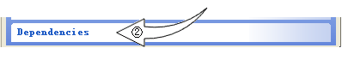

图1-25 单击Dependencies按钮
- 如图1-26所示，在Dependencies窗口中选择展开下一层（Expand Next Level），直至全部从属序列被展开。
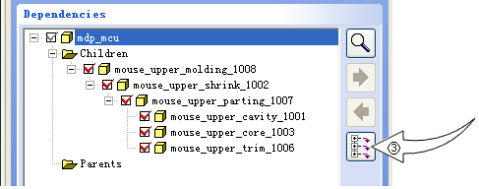

图1-26 展开从属部件
- 观察从属的顺序。结构树反映出部件中被WAVE链接的次序。
- 关闭装配导航器。
第4步 保存并关闭所有部件
练习1-1结束。

1.2 模具坐标系（Mold CSYS）
模具坐标是将产品装配转移到模具中心。
前面讲过，模具坐标系的原点必须落在模架分型面的中心，且+Z轴指向模具注入口。
模具坐标系的定义过程，就是将产品子装配从工作坐标系统（WCS）移植到模具装配的绝对坐标系统（ACS），并以该绝对坐标系统（ACS）作为Mold Wizard的模具坐标系（Mold CSYS）。
事实上，一套模具有时会包含几个产品，所以更确切地说是将被激活的产品（active product）子装配移到适当的模具坐标位置。有关多件模和激活产品（active product）的内容将在多件模和多腔模布局（Family Molds and Layout）的章节中学习。
注意：
（1）定义模具坐标系要求打开原产品模型，由于该模型在装配中是以空的引用集（Empty Reference Set）形式装配的，当再次打开装配时，并没有打开该模型。在这种情况下，在编辑模具坐标之前，必须手动打开产品原模型。
（2）当在一个多件模中设置模具系统时，其显示部件（Display Part）和工作部件（Work Part）都必须是Layout。
模具坐标系是一个特殊的产物，当某个产品作为多件模成员被加到项目中时，其方位是任意的，模具坐标系就会调整其方向，使之与模架相匹配。
任何时候都可以选择模具坐标系（Mold CSYS）图标来编辑模具坐标，编辑过程如
图1-27所示。
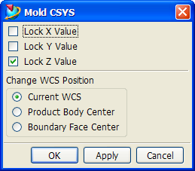

图1-27 编辑模具坐标系
（1）当前工作坐标系（Current WCS）——设置模具坐标与当前工作坐标相匹配。
（2）产品实体中心（Product Body Center）——设置模具坐标位于产品实体中心。
（3）边界面的中心（Boundary Face Center）——设置模具坐标位于所选面的中心。
（4）锁定（Lock）——允许重新放置模具坐标而保持被锁定的3个坐标平面之一的位置不变。对齐模具坐标使其Zc＋指向产品推出方向，是分型过程的第一步。

1.3 收缩率（Shrinkage）
选择收缩率（Shrinkage）图标，打开编辑比例对话框。
在项目初始化期间，通过选择材料，已经应用了收缩率功能。
可以通过设置产品材料或选择收缩率图标随时编辑收缩率（Shrinkage）。
最初可能没选择材料，或选择了一个近似收缩率，以后需使用收缩率图标设置收缩率的精确值。
下面将介绍编辑比例对话框各选项。

1.3.1 类型（Type）
- Uniform——均匀。
- Axisymmetric——轴对称，用一个或多个指定的比例值进行比例计算，也就是沿指定轴的轴向设一比例值，设另一个比例值给另外两个方向。
- General——沿x、y、z 3个方向分派3个不同的比例。
图1-28显示的是编辑比例对话框中的比例类型。
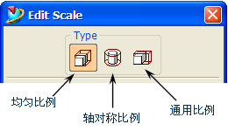

图1-28 比例类型
图1-29显示的是一个简单的六面体和一个锥体，是应用了3种不同类型比例的结果。
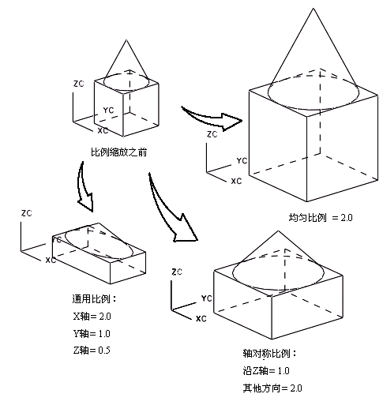

图1-29 不同的比例缩放类型

1.3.2 比例选择步骤
对话框中有4个选择步骤，每个选择步骤的有效性取决于所选择的比例类型，如图1-30所示。
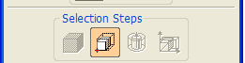

图1-30 4个选择步骤
- 实体（Body）——选择一个或多个实体或片体作比例操作，当要在Mold Wizard中编辑一个已有比例时不需用该步骤。
- 参考点（Reference Point）——规定一个参考点作为比例操作的原点。默认的参考点为当前工作坐标（WCS）的原点，也可用点的构造器方法规定另一参考点。该步骤只对选择Uniform和Axisymmetric两种类型有效。
- 参考轴（Reference Axis）——为比例操作规定一参考轴，该功能只对Axisymmetric有效。默认的参考轴为工作坐标的Z轴，也可用矢量构造器改变默认的参考轴。
- 参考坐标（Reference CSYS）——当使用General Scale类型时，必须规定一参考坐标系。
- 参考几何体（Reference Geometry）——在编辑比例对话框中可选任何几何体作为原点参考或坐标系参考，这些几何体与比例特征相关联。
- 比例系数（Scale Factors）——规定比例系数以改变当前物体的尺寸。对于Uniform、Axisymmetric和General 3种不同比例类型，分别要求提供1个、2个和3个比例系数。
练习1-2 选择和设置模具坐标系
鼠标的建模坐标用的是产品装配的公共坐标系统，该装配坐标并不适合用作模具坐标，所以需要为每个鼠标零件建一个合适的模具坐标系统。
打开已存在装配的程序：
- 确认没有打开的部件。
- 确认应用（Application）→Mold Wizard激活。
- 使用初始化项目（Initialize Project）加载装配。
第1步 从mouse_csys文件夹加载mouse_top 装配
第2步 确定产品分型部位
- 选择模具坐标（Mold CSYS）图标，打开模具坐标对话框。
注意：在调整工作坐标系统之前选择模具坐标图标非常重要。激活模具坐标就是告诉系统还原已有的收缩率的比例特征。因为所显示的部件有一个比例特征而模具装配本身是没有收缩比例的，因此非常有必要在调整工作坐标前选择模具坐标，以避免位置错误。
- 定位视图到前视图（Front）。
图中工作坐标的+Z方向符合模具坐标要求，但它的XC-YC平面不在产品主要分型面上，产品主要分型面如图1-31所示。
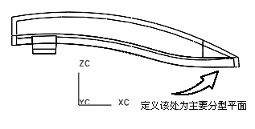

图1-31 鼠标视图
该平面位于当前工作坐标（WCS）之上12.7mm处。
有多种方法可将工作坐标（WCS）原点移到合适的位置，这些方法包括几何分析和数字计算。
最容易的方法是移动WCS原点到目标面的一点上。
一旦建立了ZC的高度，Mold Wizard便保持该ZC的高度位置，移动部件中心的XY点到模具中心。
使用基础的点在面上功能移动WCS。
第3步 移动工作坐标（WCS）到产品主要分型面上
- 选择格式（Format）→ 工作坐标（WCS）→ 原点（Origin）。
弹出点构造器对话框。
- 如图1-32所示，选择点在面上图标。
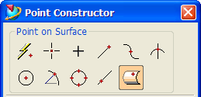

图1-32 点构造器对话框
- 旋转部件使之容易选到较平坦区域的狭窄边上一点，如图1-33所示。当鼠标指针放在图示位置时，该面将显示预选高亮。
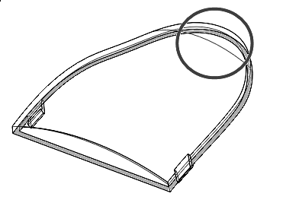

图1-33 选择点的区域
- 如图1-34所示，在图示近狭窄边中心处单击。
点构造器改变为反映所选点的数字参数，如图1-35所示。
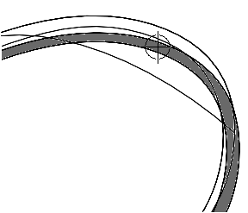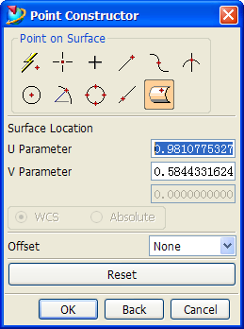

图1-34 选择面上点 图1-35 点构造器
- 单击OK按钮。
WCS重新加载到产品端面，如图1-36所示。
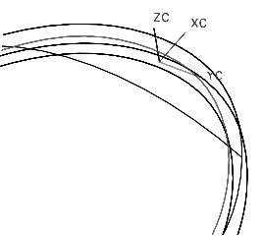

图1-36 WCS新位置
- 关闭点构造器对话框。
第4步 设定模具坐标系（Mold CSYS）
- 选择模具坐标系图标，打开Mold CSYS对话框，如图1-37所示。
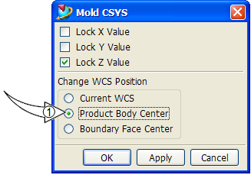

图1-37 设定Mold CSYS
- 选中产品体中心（Product Body Center）单选按钮 ∙∙∙ ①
临时显示该模型的边界盒，WCS移动XY平面中心到当前Z高度。
- 单击OK按钮。
mouse_upper_prod_1000子装配被移动，WCS目前在模具中心，且ZC＝0的主分型
面上。
第5步 验证收缩率
- 选择收缩率（Shrinkage）图标。
注意：在编辑比例对话框中，已有一个1.006的均匀（Uniform）比例收缩率，如图1-38所示。
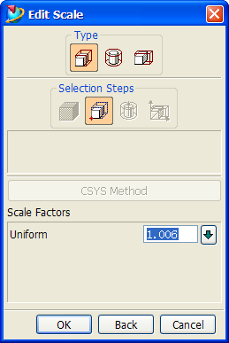

图1-38 设置收缩率比例
种子装配中的收缩比例为1.000，若选择了材料，系统便在材料库中搜索相应的收缩比例，更新比例特征；因而当应用收缩率时，一定是编辑一个现有特征。
这时也可用于调整比例系数。
- 单击取消（Cancel）按钮。
第6步 保存工作
- 选择文件（File）→关闭（Close）→保存并关闭所有部件（Save All and Close）。
练习1-2结束。

1.4 项目的初始化说明表
通过前面初始化项目mouse，可以看出，每个项目的初始化步骤有其共性。从这点出发，用两个简单的例子就能说明这些初始化的步骤，例子中详细地列出了每个初始化过程必须输入的数据。
例1：初始化一个tray项目的步骤。
初始部件——…\tray\mdp_tray
单位——默认（英制）
项目名称——默认（mdp_tray）
模具坐标系——以后设定
材料——ABS
例2：初始化一个mouse项目的步骤。
初始部件——…\mouse\mdp_mcu
单位——Millimeter（公制）
项目名称——mouse
模具坐标——以后设定
材料——ABS

1.5 成型镶件（Work Piece）
成型镶件对话框如图1-39所示。
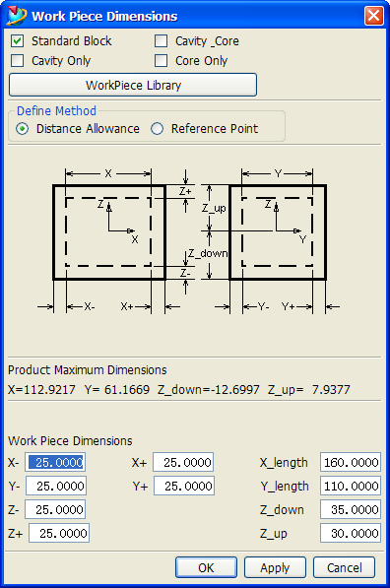

图1-39 成型镶件对话框

1.5.1 选项
对话框最上面部分列出了4个选项，这里定义型芯、型腔镶件，常用的是Work Piece的标准块（standard block）功能。
标准块是链接预先定义好的种子块，如图1-40所示的就是Mold Wizard的标准块。
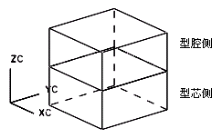

图1-40 标准块
另外3个选项称为用户定义块：仅型腔（Cavity Only）、仅型芯（Core Only）和型芯与型腔（Cavity and Core）。
用户定义块用于那些成型镶件的尺寸和形状与标准块不一样时，或那些型芯块、型腔块虽然都是矩形，但它们的尺寸不一样时。
用户定义的成型镶件必须保存在Parting部件内，可用几种建模方式创建用户定义的成型镶件，即可以在Parting部件建模，可以是一个几何链接体，一个用户自定义特征和一个输入（import）文件。
注意：在Parting部件中，包含了一个收缩（Shrink）实体的链接体，当系统计算产品尺寸时，是按照已计算过收缩率的产品来计算的。
当输入一个标准件作为成型镶件时，有一个好处是该标准件将附带一个子元素，该子元素具有较详细特征，可挖去模板上的多余材料，建立腔体供成型镶件嵌入。相关的内容将在标准件（Standard Parts）章节中详细介绍。
模架中的A板和B板也可作为型芯和型腔块，被链接到Parting部件，在有些案例的分型之前，还须加材料到型芯、型腔块。
当选择了除标准块之外的3个选项后，要求选择Parting部件中的一个实体作为成型
镶件。
- 型腔和型芯（Cavity _ Core）
用户将成型镶件定义为型腔和型芯，Mold Wizard将使用WAVE的方法来链接建造实体，供以后分型片体自动修剪用，如图1-41所示。
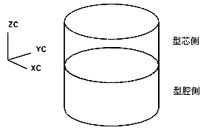

图1-41 型芯和型腔
- 仅型腔（Cavity Only）、仅型芯（Core Only）
分别定义用作型腔侧的成型镶件和用作型芯侧的成型镶件，依次选用Cavity Only和Core Only，分别选择各自的形状作为成型镶件，如图1-42所示。
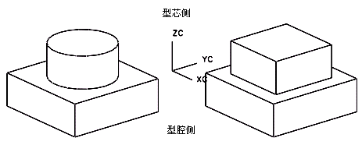

图1-42 分别定义型腔镶件和型芯镶件

1.5.2 成型镶件库（Work Piece Library）
图1-43为成型镶件库对话框。
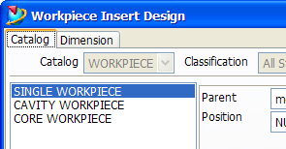

图1-43 成型镶件库对话框
成型镶件库类似于标准件，详细内容将在以后章节中讨论。
注意：一旦要加入成型镶件库，必须将它作为用户定义镶件，同样要选择是作为型芯还是型腔或二者都是，如图1-43所示。

1.5.3 成型镶件的尺寸定义方式
有两种方式定义成型镶件的尺寸，即距离余量法和参考点法，两种方法都是以基本参考物来定义成型镶件的尺寸。
（1）距离余量法
距离余量法是以产品的最大外沿作参考，再放出一定余量，如图1-44所示。
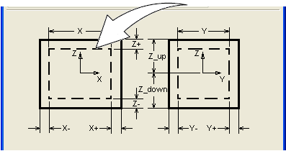

图1-44 距离余量法
（2）参考点法
参考点法是以产品上一预定点为参考，如图1-45所示。
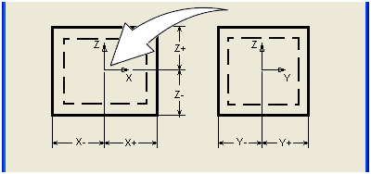

图1-45 参考点法

1.5.4 产品最大尺寸
图1-46中所列的产品最大尺寸X、Y、Z（其中Z=Z_Up+Z_Down），是包括了收缩率在内的产品尺寸。
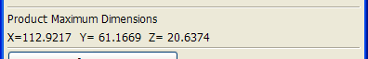

图1-46 产品最大尺寸
其中Z_Up、Z_Down表示从分型面开始分别到达上下两端的最大距离。

1.5.5 成型镶件尺寸
图1-47显示的是成型镶件尺寸的编辑域。
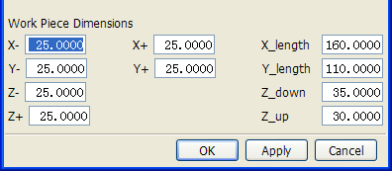

图1-47 成型镶件尺寸
Mold Wizard对所定义的成型镶件（Work Piece）尺寸有一个推荐值，其推荐的尺寸能充分地包容Parting部件中的产品模型。它所默认的尺寸是产品周边都给出大约1英寸的余量。
图中左边6个x、y、z正的或负的数值框，用于计算余量值，而右边的4个窗口则是成型镶件的精确定义尺寸。

1.5.6 成型镶件默认值设置
成型镶件的周边余量默认方式、所在层及类别都可在Customer Defaults对话框中设置，如图1-48所示。
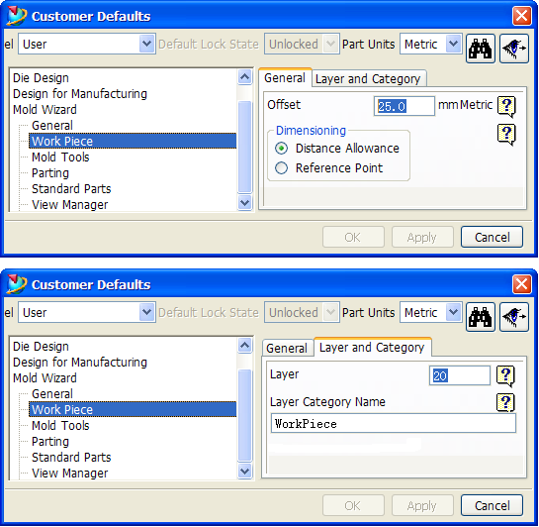

图1-48 Customer Defaults 对话框设置Work Piece部分
定义成型镶件是在分模过程中的第二步。第一步是设定注射的方向；第二步是定义适合产品的成型镶件。
分型过程更多的步骤将在以后讨论。
练习1-3 用户定义成型镶件
第1步 初始化hub项目，产品如图1-49所示。
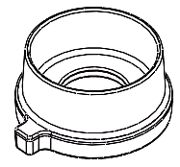

图1-49 hub产品
相关信息如下：
初始部件——…\hub\mdp_hub
单位——默认（inch）
项目名称——默认（mdp_hub）
模具坐标——默认
材料——PC＋ABS
命名规则——人为定义
第2步 在Parting部件中创建一个作为用户定义成型镶件的实体
为节省时间，提供以下步骤建立一圆柱体：
- 设mdp_hub_parting为显示部件（使用Window下拉菜单）。
- 设第二层为工作层。
- 选择开始（Start）→建模（modeling）。
- 选择插入（Insert）→设计特征（Design Feature）→圆柱（Cylinder）。
- 选择直径、高度（Diameter、Height）。
- 在矢量构造器中选ZC轴，然后单击OK按钮，如图1-50所示。
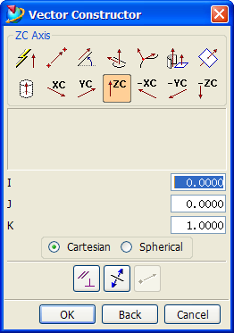

图1-50 设置圆柱轴矢量
- 输入如图1-51所示尺寸，然后单击OK按钮。
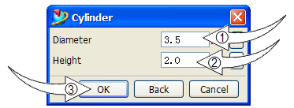

图1-51 圆柱参数
- 在点构造器对话框中，单击重新设置（Reset）按钮，清除原有数值，窗口复零，输入ZC=－0.75（注意是负值），然后单击OK按钮，如图1-52所示。
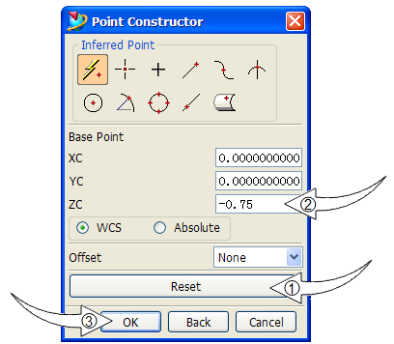

图1-52 圆柱原点位置
- 单击创建（Create）按钮，屏幕中显示出一个包容了hub产品的圆柱体，如图1-53所示。
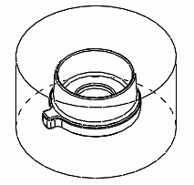

图1-53 圆柱体与产品
- 单击取消（Cancel）按钮关闭对话框。
第3步 识别该圆柱体作为成型镶件
- 选择Work Piece图标。
- 选择型腔_型芯（Cavity_Core）选项，对话框将改变为如图1-54所示。
- 设第二层为可选。
- 选择（必要时确认）刚创建的圆柱体。
- 单击OK按钮，Mold Wizard已将所选的圆柱体作为成型镶件必要时更新WAVE链接。
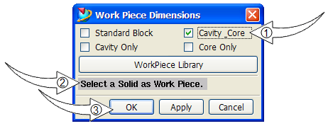

图1-54 自定义成型镶件对话框
第4步 定义型芯和型腔面
- 选择分型（Parting）图标，打开分型管理对话框，如图1-55所示。
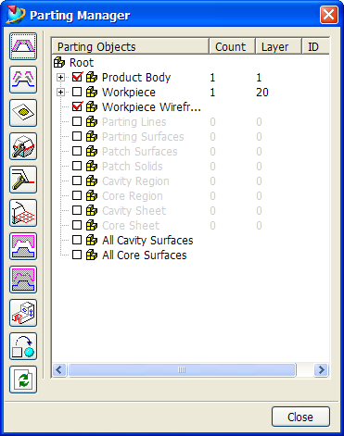

图1-55 分型管理对话框
- 在分型管理（Parting Manager）对话框中，选择设计区域（Design Regions）图标，弹出MPV初始化（MPV Initialization）对话框，如图1-56所示。
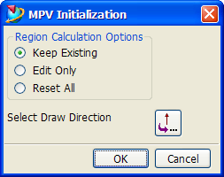

图1-56 MPV初始化对话框
- 单击OK按钮，弹出模型部件验证对话框，如图1-57所示。
- 设第一层为工作层，第二层为不可见。
- 在图1-57中的区域（Region）页上，单击设置区域颜色（Set Regions Color）按钮，工件上以橙色表示型腔区域，以蓝色表示型芯区域。
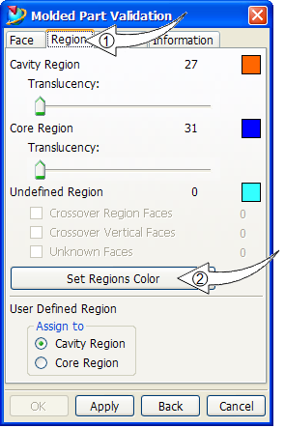

图1-57 设置区域颜色
- 退出对话框。
第5步 定义型芯和型腔区域
- 在分型管理（Parting Manager）对话框中，选择提取区域和分型线（Extract Regions and Parting Lines），弹出区域和线对话框，如图1-58所示。
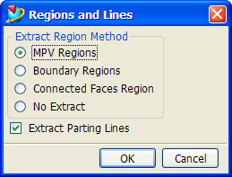

图1-58 区域和线对话框
- 确认MPV区域（MPV Regions）和提取分型线（Extract Parting Lines）选项被
选中。
- 单击OK按钮。
第6步 内部孔自动修补
- 在分型管理（Parting Manager）对话框中，选择创建/删除修补曲面（Create/Delete Patch Surface），弹出修补环选择对话框，如图1-59所示。
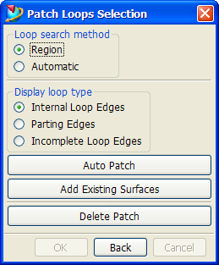

图1-59 修补环选择对话框
工件上亮出一内部环。
- 单击自动修补（Auto Patch）按钮。
创建一片体修补内部环。
- 单击返回（Back）按钮。
第7步 定义分型
- 在分型管理（Parting Manager）对话框中，选择创建/编辑分型面（Create/Edit Parting Surface），弹出创建分型面对话框，如图1-60所示。
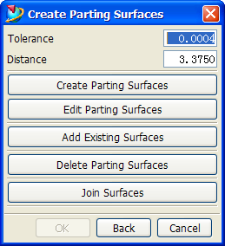

图1-60 创建分型面对话框
- 单击创建分型面（Create Parting Surface）按钮，弹出分型面对话框，如图1-61
所示。
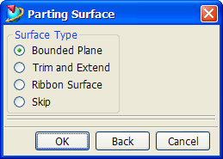

图1-61 分型面对话框
- 单击OK按钮接受分型面类型为边界平面。
- 单击取消（Cancel）按钮。
第8步 创建型芯和型腔
- 在分型管理（Parting Manager）对话框中，选择创建型腔和型芯（Create Cavity and Core），弹出型芯和型腔（Core & Cavity）对话框，如图1-62所示。
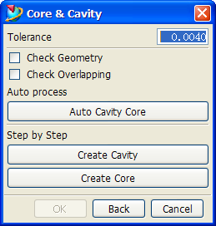

图1-62 型芯和型腔对话框
- 单击自动型腔型芯（Auto Cavity Core）按钮。
- 处理完成后，退出对话框。
第9 步 检查型芯、型腔
- 用Window下拉菜单检查型芯、型腔部件，如图1-62所示 。
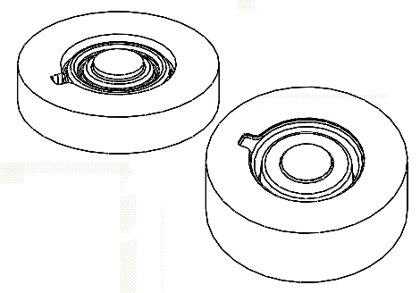

图1-63 型芯件、型腔件
当圆柱体被识别为Work Piece时，Mold Wizard即更新WAVE链接，指向圆柱体，代替默认的矩形种子块。
创建型芯型腔的过程，就是用所提取的区域的面、修补片体和分型面去修剪该圆柱的复制体。
第10步 保存工作
- 选择文件（File）→关闭（Close）→保存并关闭所有部件（Save All and Close）。
以后还将用hub的子装配创建一个圆周布局。
练习1-3结束。
【摘要】
本章主要围绕着一个模具项目的初始化进行讨论，也预览了一些将在以后详细说明功能，具体内容概要如下：
- 改变初始化选项，如单位、材料和命名规则。
- Mold Wizard的装配结构。
- 设置模具坐标系。
- 用于设置收缩率的比例（Scale）功能。
- 创建一个用户定义的成型镶件。

